**Отчет**

**педагога – наставника Малыхиной Натальи Васильевны, зам. директора по ВР**

**с молодым специалистом, социальным педагогом**

**Белоусовой Полиной Николаевной**

За период первой четверти 2024-2025 учебного года молодому специалисту была оказана следующая помощь:

- составление плана работы социального педагога;

- составление социального паспорта школы;

-составление плана совместных мероприятий с ОМВД России по Обоянскому району по профилактике преступлений и правонарушений среди обучающихся на 2024-2025 учебный год;

- методическая помощь в составлении социального паспорта школы;

- использование форм и методов в индивидуально-профилактической работе с детьми «группы риска»;

- оформление отчетов.

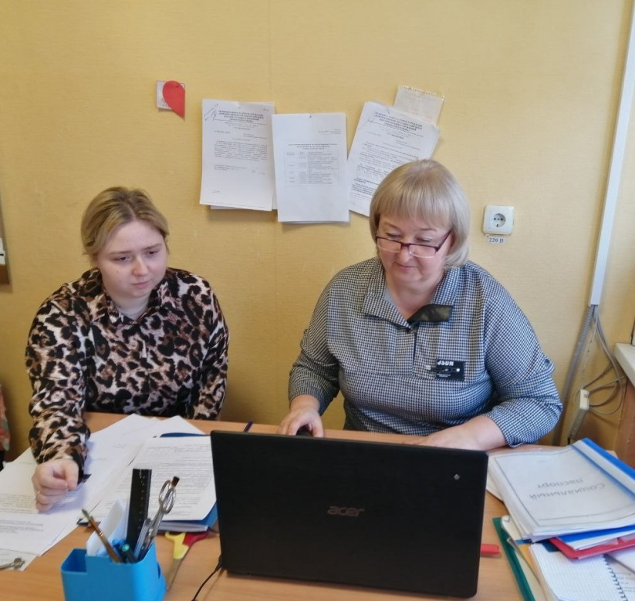

Педагог-наставник Н.В. Малыхина